Инструкция по использованию программы
Юникум 4.0
Скачать программу можно с сайта omska.ucoz.ru

Начинаем наше знакомство с программой "Юникум".
Данная программа была создана аспирантом Омского государственного педагогического университета Игорем Петраковым.
Она призвана помочь практикующему астрологу в ректификации гороскопа - уточнении времени рождения клиента.
Итак, открываем программу.

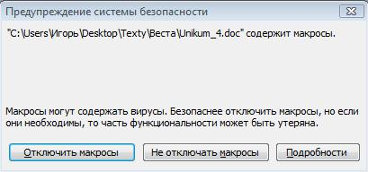
1. На экране появляется предупреждение системы безопасности. Выбираем в нем средний пункт "Не отключать макросы".
Если предупреждение не появилось, открываем меню "Сервис" - "Параметры", вкладку "Бузопасность", пункт "Защита от макросов" и устанавливаем уровень безопасности "Средний".

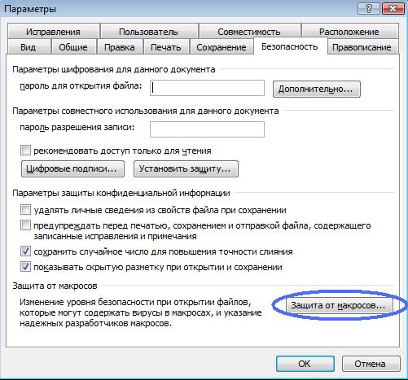
Затем закрываем документ. И запускаем программу еще раз.
2. Начинаем работу с нажатия клавиши 3 "Определение возможного положения Асцедента" в Основном меню программы.

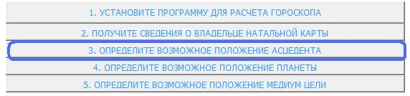

На экране появляется меню "Место асцедента". В нем есть строки 12 знаков зодиака.

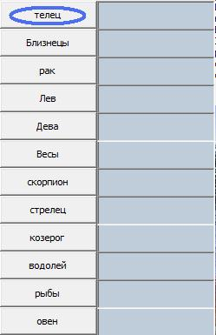

При нажатии на первом из них ( "Телец" ) открывается анкета "Показатели асцедента в Тельце".
Заполняем ее, выставляя галочки напротив черт внешности и характера владельца гороскопа.

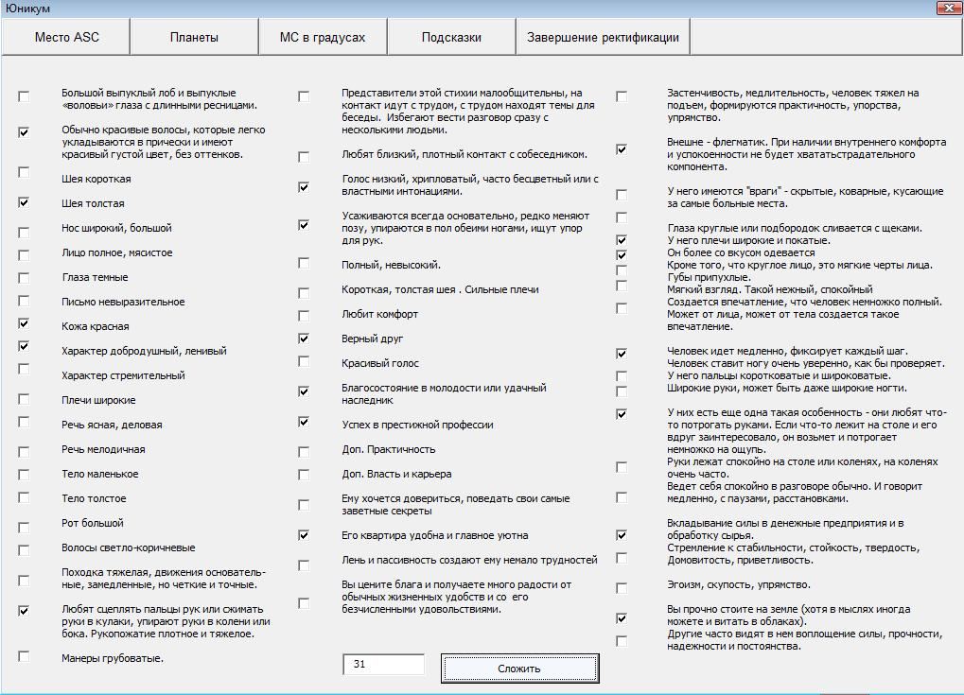

После того, как все отметили, нажимаем клавишу "Сложить". Справа от клавиши, в текстовом поле появляется цифровое значение вероятности положения асцедента в данном знаке.
Теперь закрываем отделение "Асцедент в Тельце", нажав на кнопку "Завершение ректификации".
Записываем полученное значение напротив поля "Телец".
Переходим к следующему знаку - Близнецам. Нажимаем на клавишу с тождественным названием, заполняем анкету, нажимаем "Сложить", получаем результат.
Возвращаемся в меню "Место Асцедента" и записываем напротив близнецов цифровой результат.
Так же нужно действовать и в случае с остальными 10 знаками зодиака. В итоге у нас получится такая картина, когда все поля напротив 12 знаков заполнены.
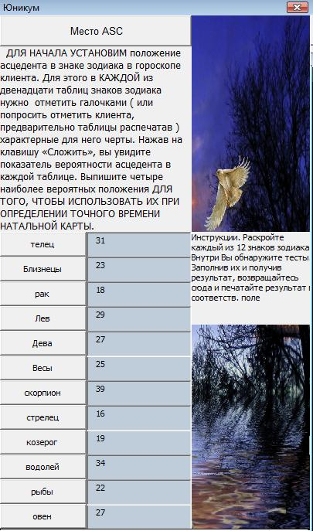

Открываем программу "Блокнот" и записываем 4 знака зодиака с самыми высокими показателями, в порядке от большего к меньшему.
В нашем случае это, например, Скоприон, Водолей, Телец, Лев.
Возвращаемся в основное меню, нажав на кнопку "Я записал .. "
3. Продолжаем начатое дело, нажав на клавишу 4 "Определите возможное положение планеты".
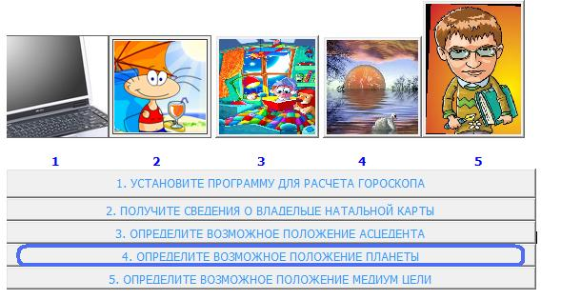
На экране появляется такая табличка:

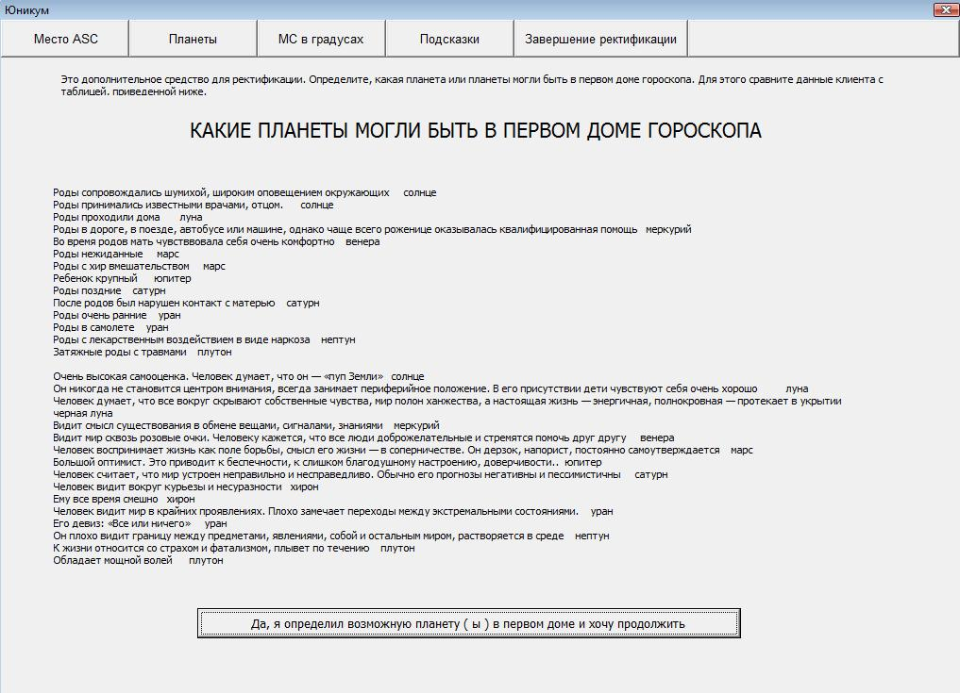

Определяете возможное положение планеты в первом доме и жмете на клавишу "Да, я определил". Предположим, в нашем случае возможной планетой в первом доме будет Сатурн ( поздние роды и прогнозы, которые пессимистичны ).
Записываем в блокнот "Планета в первом доме - Сатурн?"
Возвращаемся в основное меню программы. Нажимаем на клавишу 5 "Определите возможное положение Медиум цели".
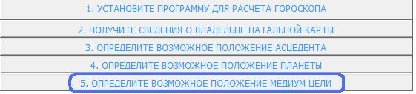

На экране появляется призыв построить три карты на определенные события в жизни владельца гороскопа.

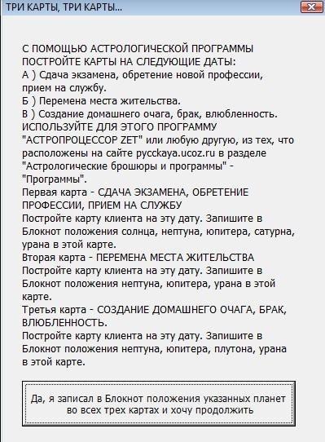

Открываем астрологическую программу для построения карт. Допустим, это будет астропроцессор Zet.
С помощью программы строим первую карту. Допустим, на 27 июля 1994 года. Выписываем положения солнца, Нептуна, Юпитера, Сатурна, Урана в блокнот.
В нашем случае запись будет выглядеть так:

солнце 124
нептун 292
юпитер 216
сатурн 342
уран 294

Затем строим вторую карту - на перемену места жительства, например, 4 ноября 1997 года.
Выписываем положения Нептуна, Юпитера и Урана в Блокнот.
Скажем, такие:

нептун 297
юпитер 314
уран 305

Затем строим третью карту. На создание домашнего очага или влюбленность, например 22 февраля 1997 года. Записываем положения в ней Нептуна, Юпитера, Плутона, Урана.
Скажем, такие:

нептун 298
юпитер 308
плутон 245
уран 306

После этого нажимаем клавишу "Да, я записал в Блокнот" и перед нами открывается следующая табличка: "Медиум цели в градусах".

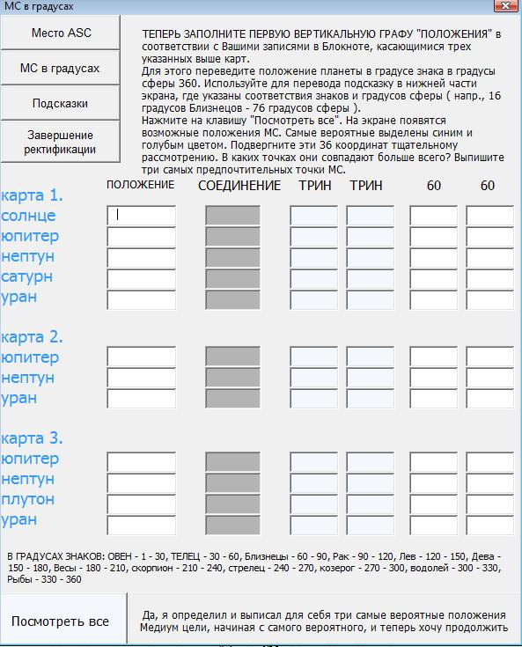
Остается заполнить столбец "Положение" в соответствии с нашими только что сделанными записями в Блокноте.
И нажать клавишу "Посмотреть все".

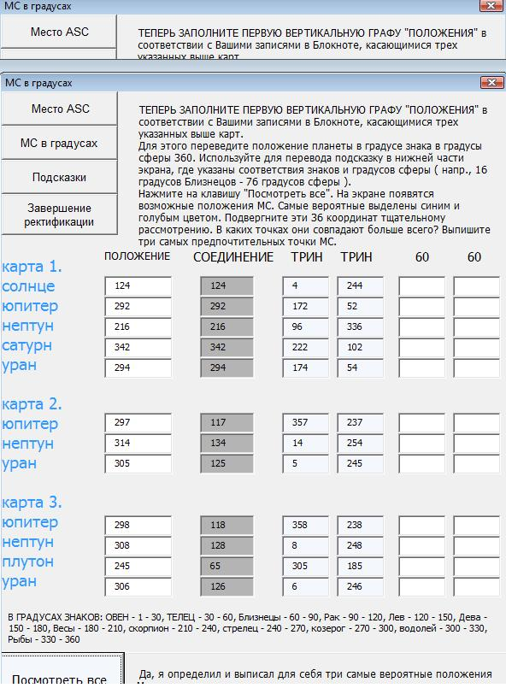

Посмотрите, в каких точках совпадают показатели в таблице. Прежде всего обратите внимание на столбец, выделенный серым цветом.
Затем - на столбцы, выделенные голубым.
В итоге в Блокноте появится запись такого типа:

Медиум Цели
123?
6?
240?

где цифровые значения - наиболее вероятные показатели МС.
С помощью вращения круга в астропроцессоре постройте карты на дату рождения владельца гороскопа с медиум цели в точках, соответствующим определенным Вами.
В нашем случае, это
3 градуса Льва,
6 градусов Овна,
1 градус Стрельца.
Проверьте, где будет находиться Асцедент при таков положениии МС.
Запишите сведения об Асцеденте в Блокнот напротив сведений об МС, например, так:

Медиум Цели
123? Асц в Весах
6? Асц во Льве и сатурн в Первом!
240? Асц в Козероге

Как видите, в одном из случаев вероятный МС в одной карте совпал с вероятным Асцедентом ( МС - второй по вероятности, Асцедент - четвертый по вероятности ).
Кроме того, там же обнаружилась планета в первом доме, определенная нами ( это случается редко ).
Можно сделать вывод, что вероятно рождение владельца гороскопа во время, соответствующее данным положения МС и Асцедента.
Поздравляем! Ректификация завершена.

